ФЕДЕРАЛЬНОЕ ГОСУДАРСТВЕННОЕ АВТОНОМНОЕ ОБРАЗОВАТЕЛЬНОЕ УЧРЕЖДЕНИЕ ВЫСШЕГО ОБРАЗОВАНИЯ
«САНКТ-ПЕТЕРБУРГСКИЙ НАЦИОНАЛЬНЫЙ ИССЛЕДОВАТЕЛЬСКИЙ УНИВЕРСИТЕТ ИТМО»

Факультет безопасности информационных технологий

Дисциплина:
«Введение в профессиональную деятельность»

ОТЧЕТ ПО ПРАКТИЧЕСКОЙ РАБОТЕ
«Методы обеспечения целостности информации»

Выполнил:
студент группы N3151
Мочеков Семён Сергеевич

_______________________
^{(подпись)}

Проверил:
Таранов Сергей Владимирович
_______________________
^{(отметка о выполнении)}
_______________________
^{(подпись)}

Санкт-Петербург
2023 г.

Цель работы:
Познакомиться с методами обеспечения целостности информации
Задачи:
- Выполнить задачи из теории кодирования
- Ознакомиться с работой хэш-функции md5
- Ознакомиться с использование цифровых подписей с помощью GnuPG и Kleopatra

Задание 1.
Исходное сообщение поделим на порождающий многочлен, которому соответствует двоичная запись. Результатом будет контрольная сумма, служащая для проверки ошибок при передаче данных. Не обнаруживаемые ошибки при получении контрольной суммы дают такой же результат, как и исходное сообщение, т.е дают ту же контрольную сумму. В таком случае факт ошибки не отличим от факта сохранения исходного сообщения.
Вариант 0.
Сообщение 1 = 11010110110 -> Контр. сумма = 1110000 <- Ошибка = 100011011100
Сообщение 2 = 10101101101 -> Контр. сумма = 1000011 <- Ошибка = 100000110010
Вариант 2.
Сообщение 1 = 101010101010 – > Контр. Сумма = 11110100 <- Ошибка = 1000001100111
Сообщение 1 = 100000111110 – > Контр. Сумма = 11100111 <- Ошибка = 1000010010101

Вариант 1.
На основе проверочной матрицы получим порождающую k*n:
| 1 0 0 1 1 1 |
| 0 1 0 1 1 0 |
| 0 0 1 0 1 1 |
Т.к длина исходного сообщения k = 3, а длина закодированного n = 6, всему набору 2^{k} сообщений: 000, 001, 010, 100, 011, 101, 110, 111 сгенерируем по порождающей матрице кодовое пространство:
000000, 001011, 010110, 100111, 011101, 101100, 110001, 111010
Не обнаруживаемые ошибки возможно получить комбинациями векторов кодового пространства, ведь результатом будет так же элемент пространства, что маскирует факт ошибки:
110001 = 100111 + 010110
001011 = 100111 + 101100
010110 = 011101 + 001011

Задание 2.
(2.1)
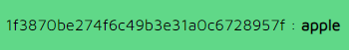
(2.2)
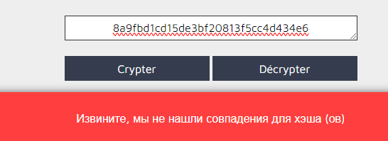
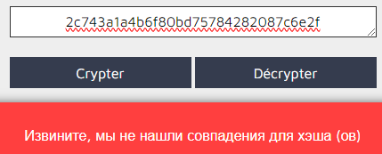
(2.3)

(2.4)
1)
4d c9 68 ff 0e e3 5c 20 95 72 d4 77 7b 72 15 87
d3 6f a7 b2 1b dc 56 b7 4a 3d c0 78 3e 7b 95 18
af bf a2[00]a8 28 4b f3 6e 8e 4b 55 b3 5f 42 75
93 d8 49 67 6d a0 d1[55]5d 83 60 fb 5f 07 fe a2

2)
4d c9 68 ff 0e e3 5c 20 95 72 d4 77 7b 72 15 87
d3 6f a7 b2 1b dc 56 b7 4a 3d c0 78 3e 7b 95 18
af bf a2[02]a8 28 4b f3 6e 8e 4b 55 b3 5f 42 75
93 d8 49 67 6d a0 d1[d5]5d 83 60 fb 5f 07 fe a2

Результат: 008ee33a9d58b51cfeb425b0959121c9

Задание 3.
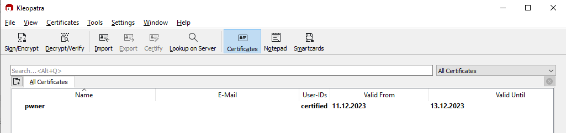
Генерация ключей:

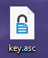
Экспорт:

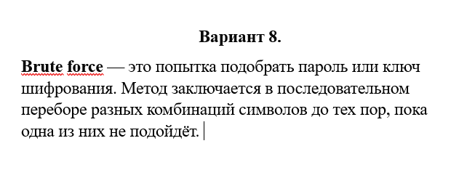
Файл notion.doc:

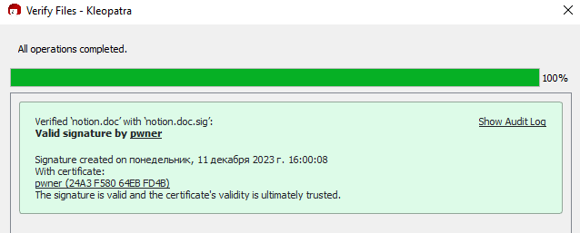

Импортированная подпись:
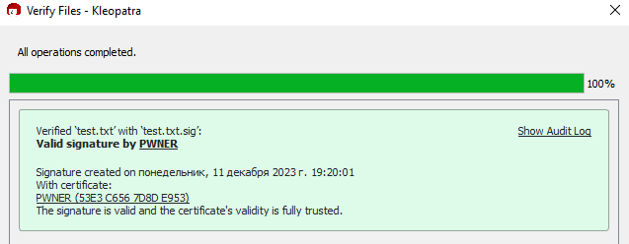
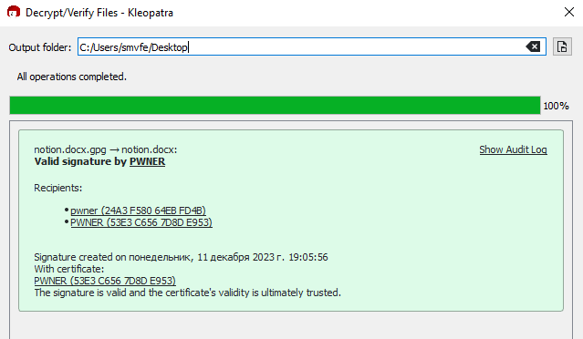
Файл одногруппника:

